憲法改悪・大増税は許さない！
２００５年１０月１8日
TEL:03-5842-5611
FAX:03-5842-5620

１１･１９国民大集会ニュース６
「憲法改悪・大増税は許さない！１１･１９国民大集会」実行委員会

憲法と大増税めぐりきわめて重要な時期
大集会成功に向けて40団体・組織へ要請行動実施
10月7日～18日、「11・19国民大集会」実行委事務局が中心となり、熊谷全労連議長を先頭に大集会への最大限の参加を呼びかけるオルグ行動が行われ、予定していた40団体・組織をすべて訪問しました。
要請先では、「基幹会議で再度徹底する。従来の取り組みをこえて参加を大きく呼びかけていく」（全労連・全国一般）、「来週の役員会で討議する。東京・近県中心に参加呼びかけを決めている」（婦人民主クラブ（再建）、「自治労連本部からも連絡がすでにきている。この秋、最大の山場であり、その位置づけにふさわしい取り組みにしたい」（東京自治労連）、「近日中に、全国参加の省庁交渉があるので、全体にアナウンスする」（日本母親大会連絡会）といった積極的な対応を受けました。自民党大会の3日前に、改憲と大増税許さないこの大集会の成功が、ますます重要となっています。
岡山明治公園へ１００人目標！で
昼デモ・宣伝、自治体キャラバンなどのとりくみ
岡山県大運動実行委員会、憲法改悪反対岡山県共同センターは、9月28日国民大運動実行委員会全国代表者会議を受け、29日合同会議を開き当面のとりくみを確認しました。
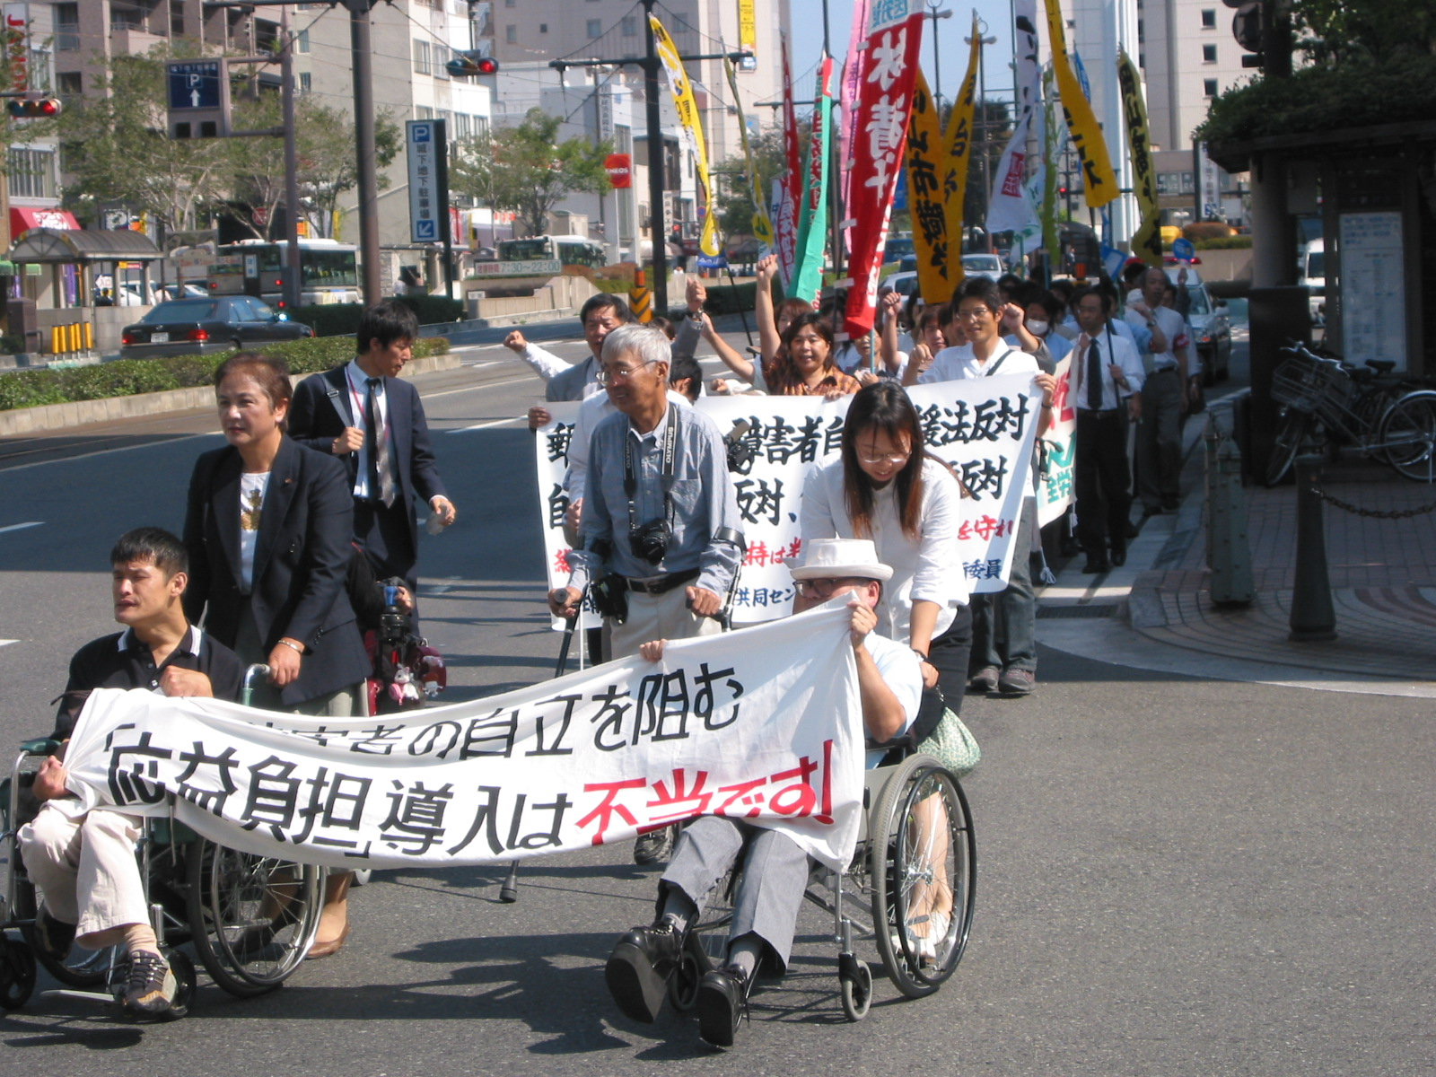
総選挙後の情勢、特別国会をめぐる動きの中で郵政民営化、障害者自立支援法、自衛隊海外派兵法延長、公務員賃金改悪やその後の大増税と憲法改悪の動きに対して、共同して機敏な行動をすること、「１１・１９国民大集会」への積極的な参加、県での憲法運動交流集会開催などを協議しました。１１・１９国民大集会参加は、県商連20、民医連20、自治労連50、医労連20、生協労組15などの目標が出され、飛行機団体参加などすすめています。
また、郵政民営化法案、障害者自立支援法案の強行が伝えられる中、10月13日緊急の４課題を掲げ、岡山市で100人が参加し昼デモを行いました。障害者も車椅子でデモの先頭を行進し、地元テレビや新聞も報道しました。今後も法案採決前の緊急宣伝をすることとしています。 【第2面へ続く】
また、10月末からは県労会議が「新地方行革指針や公契約」、11月末からは県社保協が「医療制度」などの自治体キャラバンを計画しています。（県憲法共同センター事務局：岡山県労会議 藤田弘赳）

農民連 農民の怒りをぶつけるぞ！
～１１・１９国民大集会の成功へ全力！～
農民連は、9月14～15日に常任委員会を開催、11・19国民大集会へ向けて全力をあげることを決定。
総選挙後小泉内閣は、「郵政民営化の次は農業・農協つぶし」と攻撃を強めています。政府は「農政改革」の名目で、大部分の農家を農業から締め出す新しい「担い手」対策を押し付けようとしています。
米や農産物の輸入急増とあいまって、生産者米価や野菜価格が大暴落しています。500mlのペットボトルにいれたお米がたったの86円。おにぎり10個分です。水より安い米価、こんな馬鹿げたことはありません。昨年、米作りで農家が得た賃金は、平均3,860円／日、482円／時。高校生のアルバイト以下です。
この農民の怒りを11・19大集会につなげようと、さまざまな取り組みが予定されています。10月20日には、アメリカ産牛肉輸入解禁を許さない「怒りの座り込み行動」を農水省前で計画。10月25日～26日には、「許すな、水より安い米価、農民を生産から締め出す構造改革！学習決起集会」、いっせい交渉を展開します。11月16日は、全労連・農民連・公務労組連の三者共催で公務員攻撃や農業つぶしを跳ね返す共同行動を行います。
農民連は、これらの行動をひとつひとつ成功させ、「11・19国民大集会」に全国から500名の参加を実現するために全力をあげています。（農民運動全国連合会 上山）

１１･１９大集会にむけた取り組みや各地でのたたかいなど、大集会事務局までお知らせください。
このニュースを各組織・団体へ配信してください

